СЕМИНАР

На базе МБДОУ д/с комбинированного вида №3 «Алёнушка» прошел семинар для педагогов-психологов, учителей-логопедов и воспитателей дошкольных организаций Андроповского района. 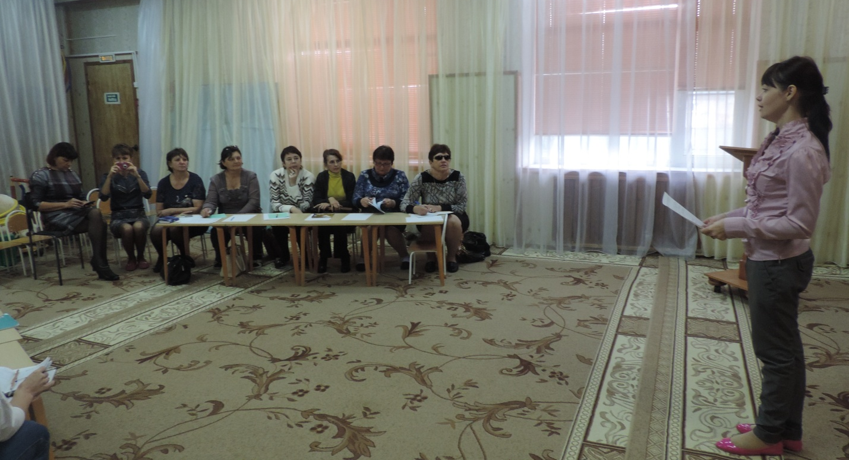
Семинар организован с целью повышения профессиональной компетентности педагогов посредством распространения передового педагогического опыта по речевому развитию дошкольников. Семинар открыла руководитель методического объединения Гулая Ю.С., педагог-психолог МБДОУ д/с №3 «Алёнушка».
Методист МКУ «АМЦСО» Лобова Г.В.,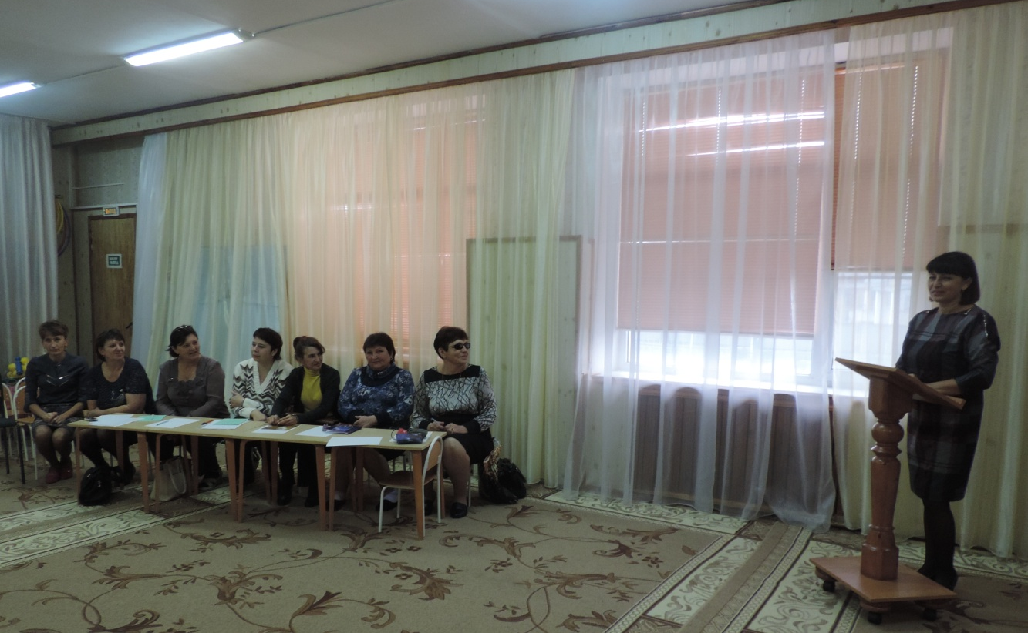представила вниманию слушателей семинара доклад: «Современные подходы к организации речевого развития дошкольников в соответствии с требованиями ФГОС ДО»: «варианты отклонений речевого развития и причины речевых трудностей у детей могут быть различными. Это и задержка речи на стадии называния, перегруженность речи специфически «детскими» словами, плохое артикулирование. Активная речь может быть «отложена» по причине преобладания эмоционального общения с взрослым или по причине чрезмерной ориентации на предметный мир. Соответственно и приемы оказания помощи разнообразны. В дошкольном возрасте происходит практическое овладение речью. Основными направлениями речевого развития в дошкольном возрасте являются:
- расширение словаря и развитие грамматического строя речи;
- убывание эгоцентризма детской речи;
- развитие функций речи;
- речь как орудие общения;
- речь как орудие мышления, как средство перестройки психических процессов, средство планирования и регулирования поведения;
- развитие фонематического слуха и осознания словесного состава речи.
Речевое развитие, включает владение речью, как средством общения и культуры, обогащение активного словаря, развитие связной, грамматически правильной, диалогической и монологической речи. А так же развитие речевого творчества, развитие звуковой и интонационной культуры речи, фонематического слуха, знакомство с книжной культурой, детской литературой, понимание на слух текстов различных жанров детской литературы, формирование звуковой, аналитико-синтетической активности, как предпосылки обучения грамоте».
Учитель-логопед д/с №3 «Алёнушка» Люсова Н.В., представила свой опыт работы по теме: «Использование схем моделей в развитии речи старших дошкольников».
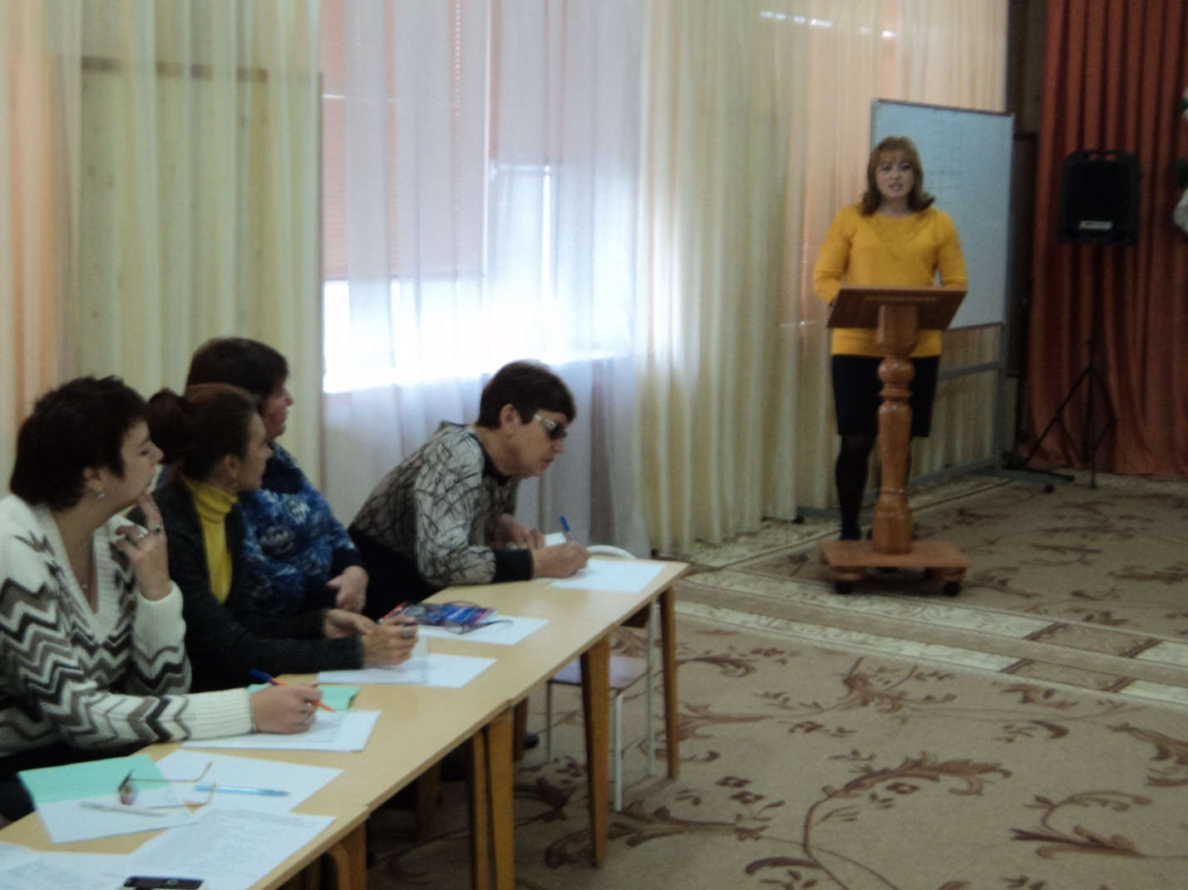
Представляя опыт работы, учитель-логопед дала представление педагогам о развитии у детей умения понимать и рассказывать знакомые сказки с помощью графической аналогии, а также с помощью заместителей по «мнемотаблице»; познакомила педагогов с методиками составления рассказов и сказок с помощью «мнемодорожек» и «мнемотаблиц», дала рекомендации педагогам, как развивать у детей умственную активность, сообразительность, наблюдательность, умение сравнивать, выделять существенные признаки с помощью данной методики.
Во второй части семинара Руденко Л.А., учитель-логопед МБДОУ д/с №3 «Алёнушка» провела с педагогами деловую игру. Игра проведена с целью формирования у педагогов умений, являющихся базовыми в реализации педагогической компетентности. В ходе игры решались следующие задачи:
- Выявить уровень профессиональной подготовленности и общей культуры педагогов.
- Обобщить методический и практический материал по проблеме для осуществления педагогической деятельности.
- Предоставить возможность педагогам провести самооценку своих способностей.
- Мотивировать педагогов на развитие и совершенствование своих практических умений.
- Способствовать повышению у педагогов уровня педагогической компетентности посредством практических упражнений.
- Создать психологически комфортную атмосферу, активизировать потенциал группы.
- Применить различные виды работы группы для достижения задач семинара.
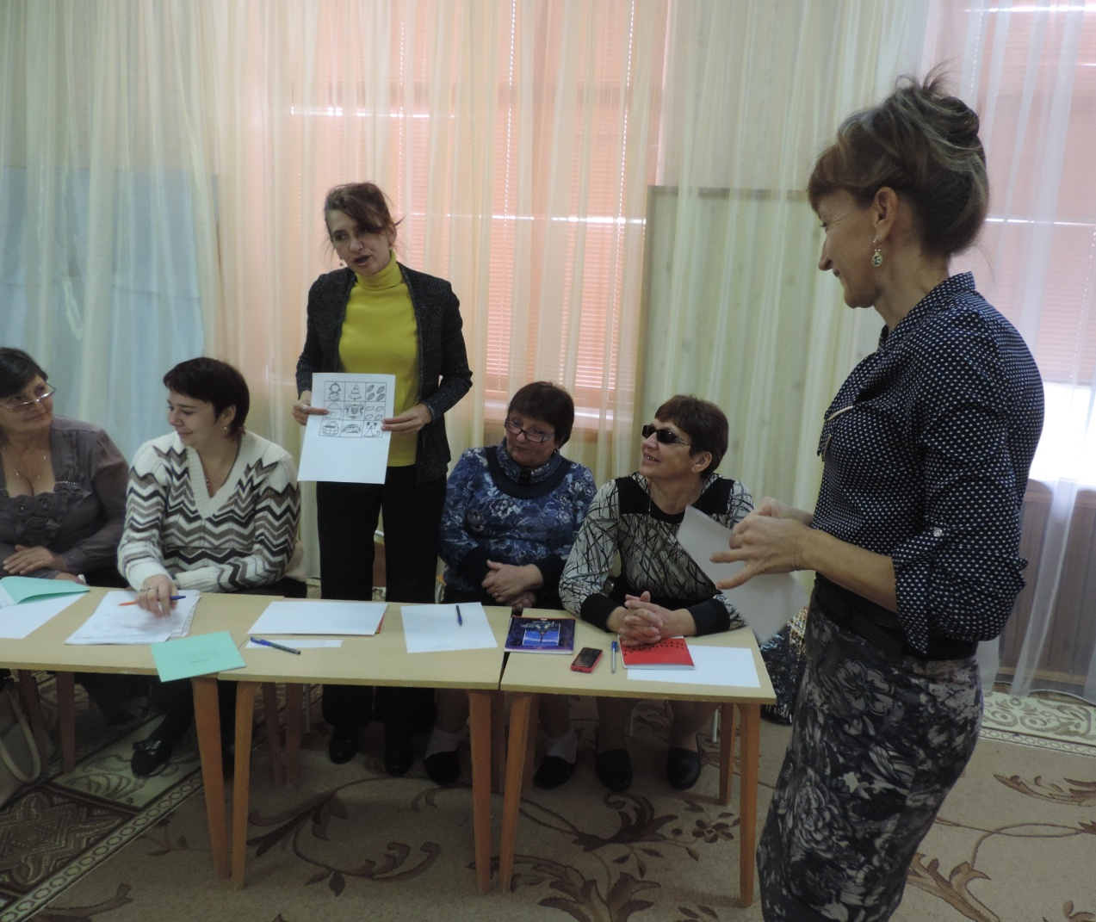
Игра проходила поэтапно:1. Игра “Вопрос-ответ”, 2. “Создай свой имидж”, 3. Доклад “Имидж педагога”, 4. Игра “Пятью пять”, 5. Решение педагогических ситуаций. Воспитательские позиции.
В ходе игры использовались практические упражнения, игровые ситуации, беседа.
